Инструкция "Запись на профилактический визит на Госуслугах"

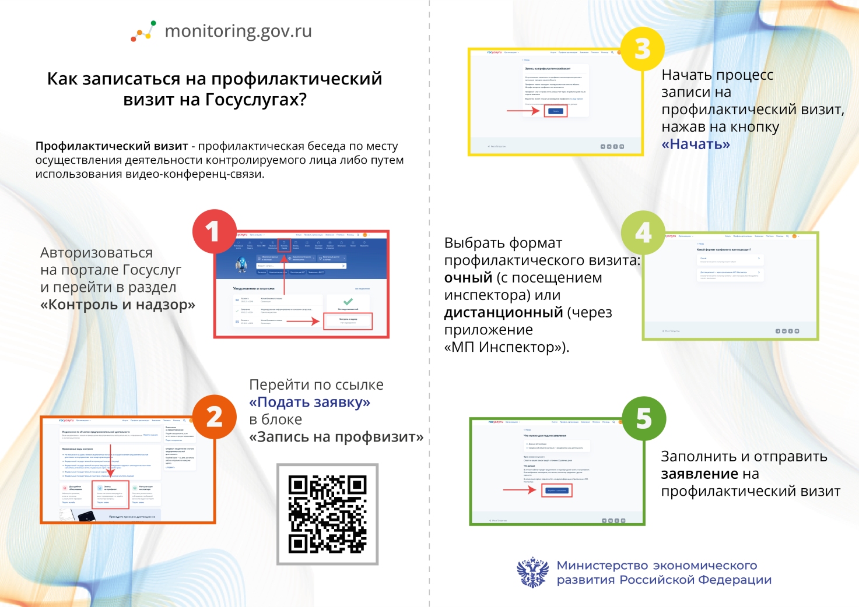

Оценка профилактического визита на Госуслугах.

